마니 매니 라이브러리

UseCase 명세서

임인혁, 임경호, 노대건

목차

1. Use case Diagram
2. Usecase Statement
   1. 로그인 한다.
   2. 도서를 반납 시 포인트 조정 및 메일을 전송한다.
   3. 도서를 대출 처리한다.
3. Robustness Analysis Diagram
4. 시퀀스 Diagram
5. 분석 클래스 다이어그램

1 Use case Diagram

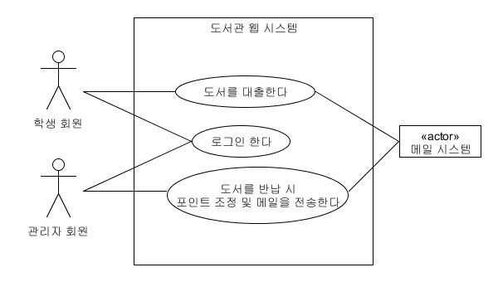

* **유스케이스명 :** 로그인 한다.
* **액터명 :** 학생 회원, 관리자 회원
* **유스케이스 개요 및 설명**
  + 학생의 경우 학번을 입력해 학생 신분으로 로그인을 한다.
  + 도서관의 경우 직원 번호를 입력해 직원 신분으로 로그인을 한다.
* **작업 흐름**
  + 정상흐름
    1. 학생 회원은 로그인을 희망한다.
    2. 도서관 웹 시스템은 아이디와 패스워드 입력, 신규가입 창을 띄어준다.
    3. 학생 회원은 학번을 입력한다.
    4. 도서관 웹 시스템은 회원 DB로부터 회원 정보를 가져온다.
    5. 도서관 웹 시스템은 정상적으로 로그인 처리한다.
  + 대안 흐름
    - 1. 회원이 아닐 경우
         1. 회원가입 페이지로 안내한다.
      2. 관리자 로그인시
         1. 관리자 페이지로 이동시킨다.
  + 예외 흐름
    - 1. 아이디와 패스워드 불일치 할 경우
         1. 다시 로그인 화면을 띄어준다.
* **유스케이스명:** 도서를 반납 시 포인트 조정 및 메일을 전송한다.
* **액터명:** 관리자 회원
* **유스케이스 개요 및 설명**
  + 학생 회원이 갖고 온 반납 도서를 반납 처리 한다.
* **사전조건:** 관리자 회원으로 로그인 한다.
* **작업흐름**
  + **정상흐름**
    1. 관리자 회원은 반납을 희망한다.
    2. 도서관 웹 시스템은 책 번호 입력 도구를 보여준다.
    3. 관리자 회원은 책 번호를 입력한다.
    4. 도서관 웹 시스템은 도서의 반납을 처리한다.
    5. 도서관 웹 시스템은 해당 학생 회원의 포인트를 증가 시킨다.
    6. 도서관 웹 시스템은 해당 학생에게 포인트 조정 결과 메일 서비스를 메일 시스템에 요청한다.
  + 대안흐름
    - 1. 도서가 연체 상태이면.

서의 상ㅇ릉닝르ㅏ아러어러ㄴ나날나런러얼어렁러알아ㅇㅏ르ㄹ닝니ㄴ릉르ㄹㅇ상사ㅅ의으

* + - * 1. 해당 학생 회원의 포인트를 감소 시킨다.
  + 예외흐름
    - 1. 없는 책 번호를 입력 했을 경우.
         1. “없는 책 입니다.” 창을 보여준다.
* **유스케이스명:** 도서를 대출 처리한다.**.**
* **액터명:** 학생 회원
* **유스케이스 개요 및 설명**
  + 학생 회원이 도서를 대출 처리 한다.
* **사전조건:** 학생 회원으로 로그인을 한다.
* **작업흐름**
  + **정상흐름**
    1. 학생 회원은 대출을 희망한다.
    2. 도서관 웹 시스템은 책 번호 입력 도구를 보여준다.
    3. 학생 회원은 책 번호를 입력한다.
    4. 도서관 웹 시스템은 포인트 사용 여부를 학생 회원에게 물어본다.
    5. 학생 회원은 포인트를 사용한다.
    6. 도서관 웹 시스템은 회원 DB의 포인트를 조정한다.
    7. 도서관 웹 시스템은 도서 반납 기간을 연장한다.
    8. 도서관 웹 시스템은 대출 처리를 완료한다.
  + **대안흐름**
    - 1. 포인터 사용 안할 시
         1. 기본 대출 기한으로 설정된다.
  + **예외흐름**
    - 1. 없는 책 번호를 입력 했을 경우
         1. “없는 책 입니다.” 창을 보여준다.
      2. 포인트가 없을 시
         1. ‘포인트가 부족 합니다.’ 창을 보여준다.

1. Rubustness Analysis Diagram
2. **로그인 한다.**

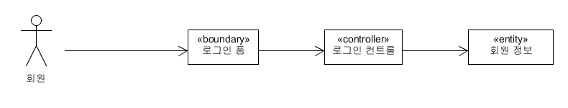

1. **도서를 반납 시 포인트 조정 및 메일을 전송한다.**

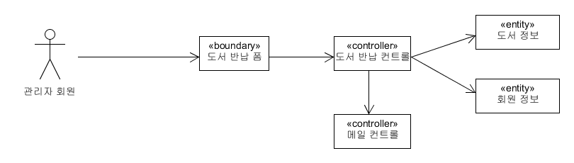

1. **도서를 대출 처리한다.**

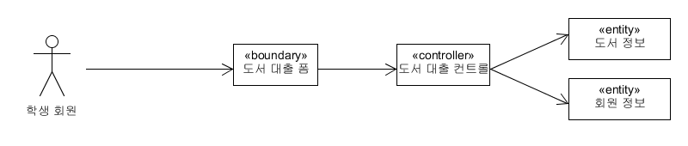

**4 시퀀스 다이어그램**

1. **로그인 한다.**

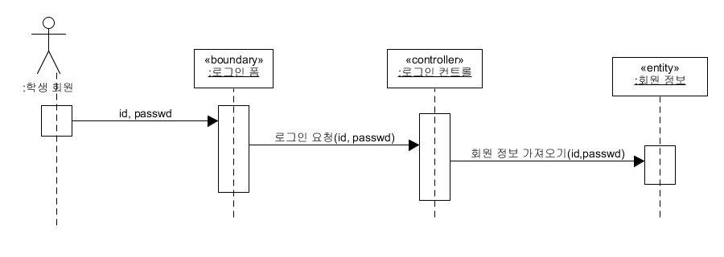

1. **도서를 반납 시 포인트 조정 및 메일을 전송한다**

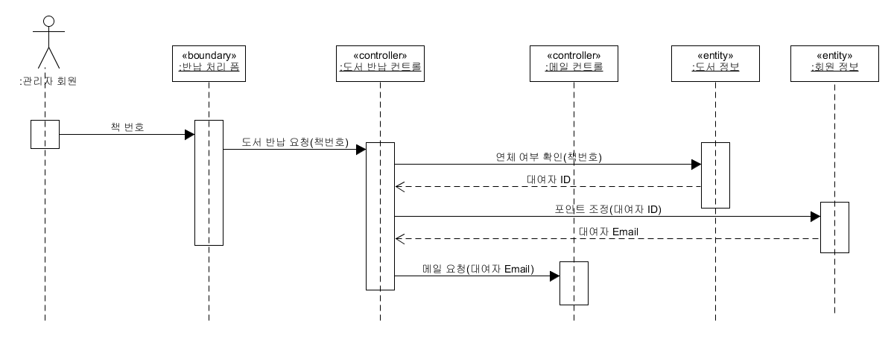

1. **도서를 대출 처리한다.**

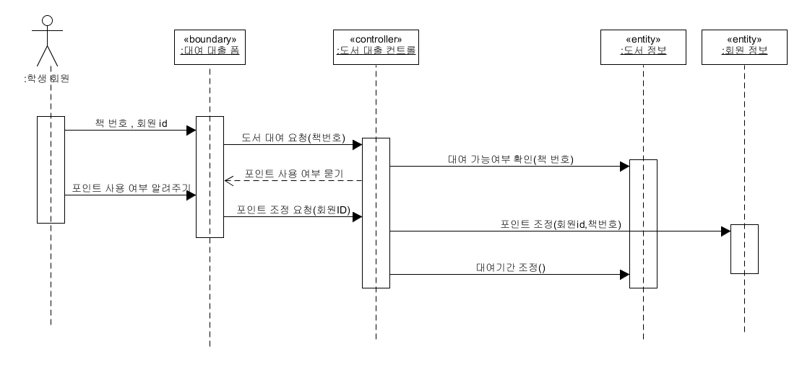

**5 분석 클래스 다이어그램**

